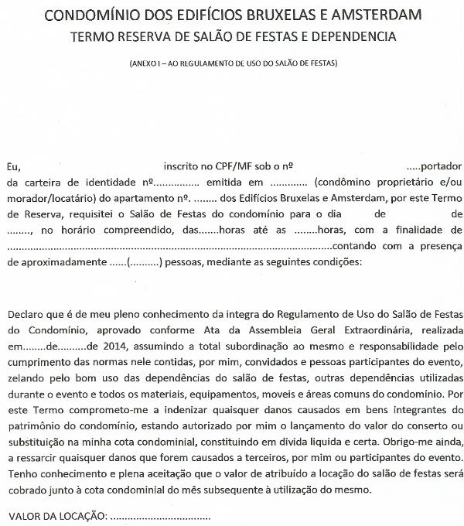

Niterói,..............de...............de........... .

NOME E ASSINATURA DO RESPONSAVEL